天津市2020年上学期蓟州区擂鼓台中学高二物理第一次月考试题
(时间：60分钟 满分：100分)
一、单选题(共9小题，每题4分，共36分)
1．非洲电鳐的捕猎方式是放电电死猎物，它放电的电压可达100 V，电流50 A，每秒钟放电150次，其放电情况可近似看做如图所示的规律．则放电1秒钟非洲电鳐放出的电量为( )
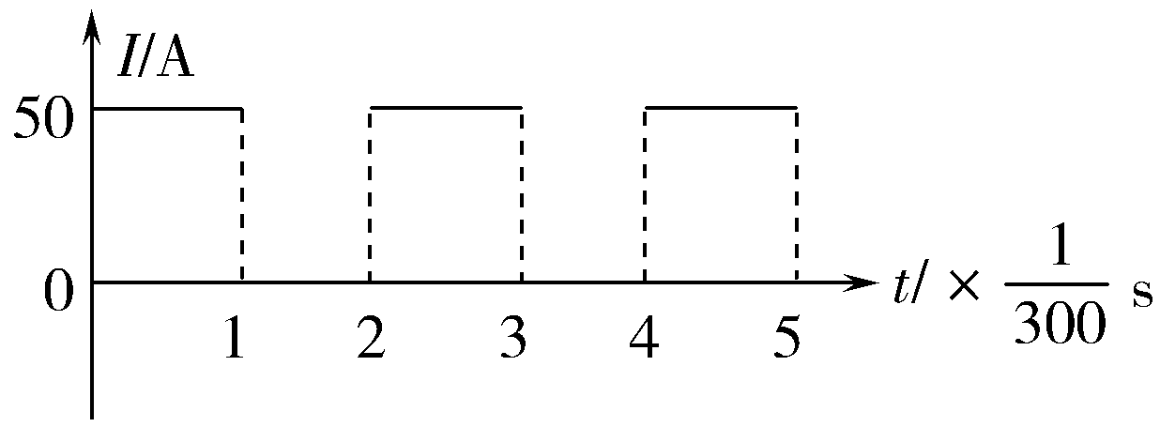
A．25 C B．50 C
C．150 C D．250 C
2．由欧姆定律导出U=IR和，下列叙述中不正确的是（ ）
A．导体的电阻跟导体两端的电压成正比，跟导体中的电流成反比
B．导体的电阻由导体本身的性质决定，跟导体两端的电压及流过导体的电流的大小无关
C．对确定的导体，其两端电压和流过它的电流的比值就是它的电阻值
D．一定的电流流过导体，电阻越大，其电压越大
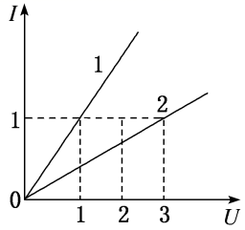
3.如图所示，图线1表示的导体的电阻为R₁，图线2表示的导体的电阻为R₂，则下列说法正确的是( )
A．R₁∶R₂＝1∶3 B．R₁∶R₂＝2∶3
C．将R₁与R₂串联后接于电源上，则电流之比I₁∶I₂＝1∶3
D．将R₁与R₂并联后接于电源上，则电流之比I₁∶I₂＝1∶3
4．电源的电动势越大，说明
A. 在电源内部非静电力把正电荷从负极移到正极做功越多
B. 在电源内部非静电力把负电荷从负极移到正极做功越多
C. 在电源内部非静电力把单位电荷量的正电荷从负极移到正极做功越多
D. 在电源内部非静电力把单位电荷量的负电荷从负极移到正极做功越多
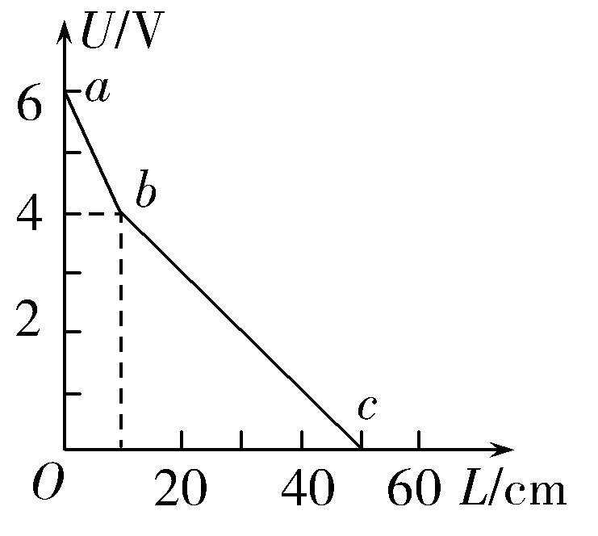
5．两根材料相同的均匀导线x和y串联在电路中，两导线沿长度方向的电势变化情况分别如图中的ab段和bc段图线所示，则导线x和y的横截面积之比为( )

A．2∶1 B．1∶2
C．6∶1 D．1∶6
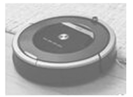
6. 如图为某品牌的扫地机器人，其内部电机的电阻为，额定功率为，额定工作电压，扫地机器人的锂电池容量，则该机器人正常工作时
A. 额定工作电流为 B. 额定工作电流为
C. 充满电后最长工作时间约为 D. 每秒消耗能量为
7．如图所示的电路中，U＝12 V，若电压表的示数也是12 V，这说明可能( )
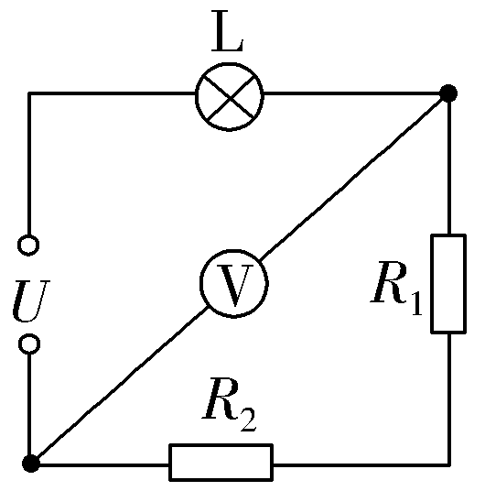
A．灯泡L开路
B．电阻R₁、R₂中有开路发生
C．电阻R₁、R₂中有短路发生
D．灯泡L和电阻R₁都发生了开路
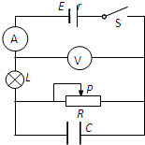
8.如图所示的电路，闭合开关S，当滑动变阻器滑片P向右移动时，下列说法正确的是
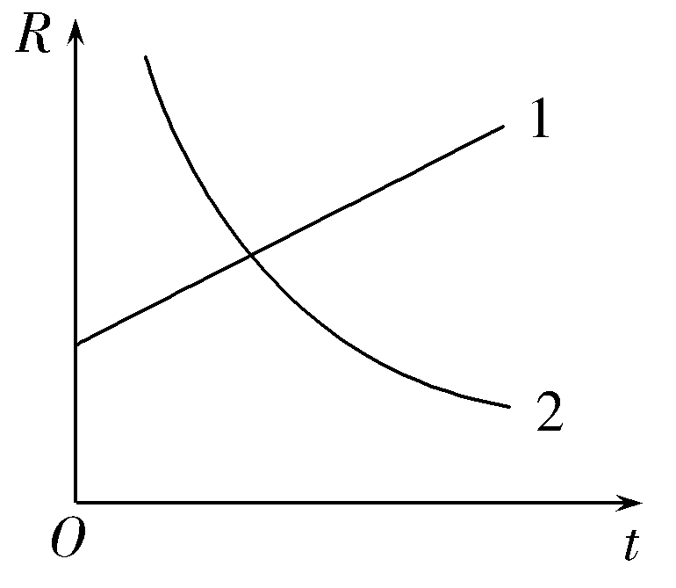
A. 电流表读数变小，电压表读数变大
B. 电容器C上电荷量减小
C. 小电炮L变暗 D. 电源的总功率变小
9．温度能明显地影响金属导体和半导体材料的导电性能，如图所示为某金属导体和某半导体材料的电阻随温度变化的关系曲线，下列说法正确的是( )
A．图线1反映半导体材料的电阻随温度的变化关系
B．图线2反映金属导体的电阻随温度的变化关系
C．图线1反映金属导体的电阻随温度的变化关系
D．半导体材料的电阻随温度的升高而增大
二、多选题(共5小题，每题4分，部分2分，共20分)
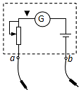
10.如图所示,虚线框内为多用电表欧姆挡的内部电路,a.b为电表面板上的表笔插孔。下列说法正确的是（ ）
A.a孔插黑表笔
B.用“”挡测量时指针指在附近,应换用“” 挡
C.若更换倍率测量电阻时必须要重新进行欧姆调零
D.要测量电路中某电阻的阻值,必须将该电阻与其他元件断开
11．图甲是用来观察灯泡亮度变化的实验电路，图乙是滑动变阻器的构造示意图，则下列说法中错误的是( )
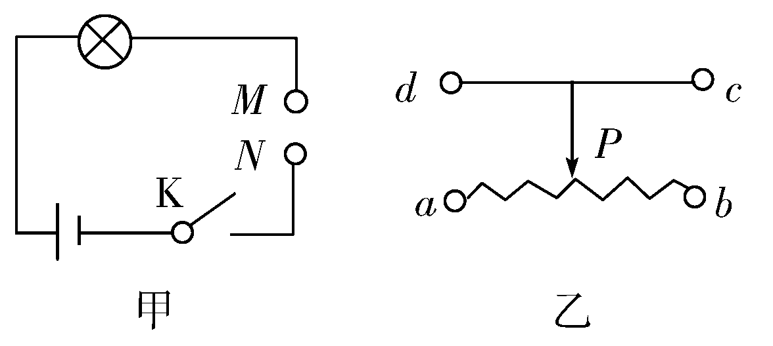
A．a接M、c 接N，P向b 移动灯变亮
B．b接M、d 接N，P向b 移动灯变暗
C．c接M、d 接N，P向b 移动灯一直最亮
D．a接M、b 接N，P向b移动灯一直最暗
12．金属材料的电阻率有以下特点：一般而言，纯金属的电阻率小，合金的电阻率大．金属的电阻率随温度的升高而增大，有的金属电阻率随温度变化而显著变化，有的合金电阻率几乎不受温度的影响．根据以上信息判断下列说法，其中正确的是( )
A．连接电路用的导线一般用合金来制作
B．电炉、电阻器的电阻丝一般用纯金属来制作
C．标准电阻一般用电阻率几乎不受温度影响的合金来制作
D．电阻温度计一般用电阻率随温度变化而显著变化的金属材料制成
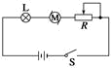
13.如图所示，电源电压恒为，小灯泡L标有“”，电动机的线圈电阻，当变阻器调到时，小灯泡与电动机均正常工作
A. 线圈电阻消耗的功率 B. 电动机的输入功率12W
C. 电动机的机械效率． D. 通过电路的电流为
14．一根粗细均匀的金属导线，两端加上恒定电压U时，通过金属导线的电流强度为I，金属导线中自由电子定向移动的平均速率为v，若将金属导线均匀拉长，使其长度变为原来的2倍，仍给它两端加上恒定电压U，则此时（ ）
A．该金属导线的电阻变为原来的2倍 B．该金属丝的电阻率变为原来4倍
C．自由电子定向移动的平均速率为 D．通过金属导线的电流为
三、填空题(共3小题，共22分)
15.一多用电表的电阻挡有三个倍率,分别是×1、×10、×100.用×10挡测量某电阻时,操作步骤正确,发现表头指针偏转角度很小,为了较准确地进行测量,应换到______挡.如果换挡后立即用表笔连接待测电阻进行读数,那么缺少的步骤是 .
16．(15分)在“测定金属的电阻率”的实验中，用螺旋测微器测量金属直径时的刻度位置如图所示，用米尺测出金属丝的长L，金属丝的电阻大约为5 Ω，先用伏安法测出金属丝的电阻R，然后根据电阻定律计算出该金属材料的电阻率．
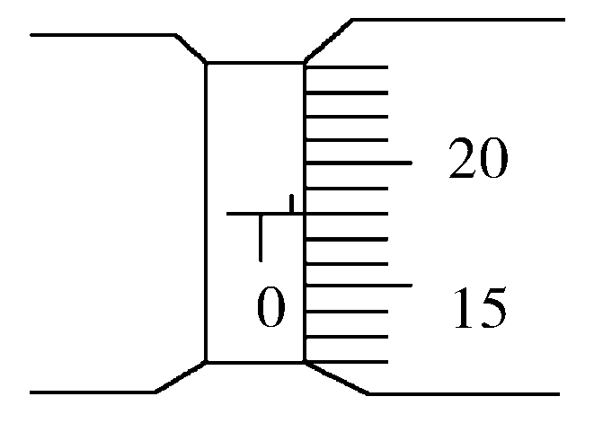
(1)从图中读出金属丝的直径为________mm．
(2)为此取来两节新的干电池、电键和若干导线及下列器材：
A．电压表0～3 V，内阻10 kΩ
B．电压表0～15 V，内阻50 kΩ
C．电流表0～0.6 A，内阻0.05 Ω
D．电流表0～3 A，内阻0.01 Ω
E．滑动变阻器，0～10 Ω
F．滑动变阻器，0～100 Ω
①要求较准确地测出其阻值，电压表应选________，电流表应选________，滑动变阻器应选________.(填序号)
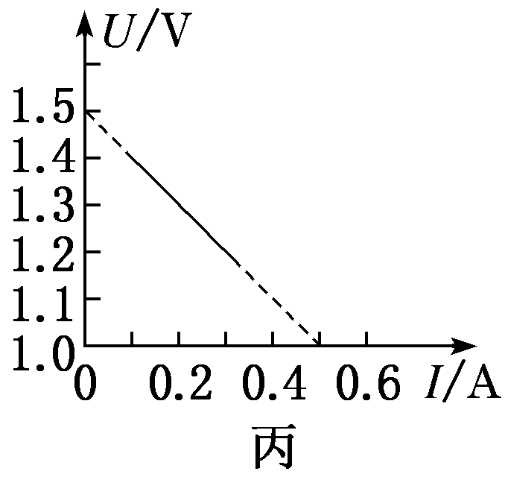
17.在“电池电动势和内阻的测量”的实验中，已连接好部分实验电路。
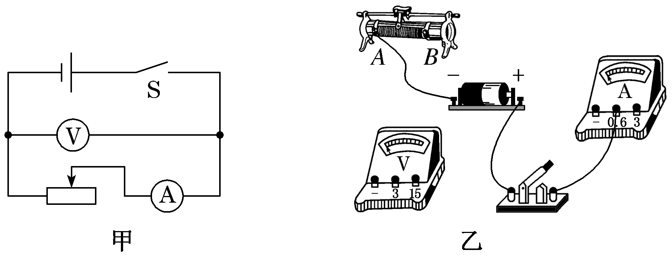
(1)按图甲所示的实验电路，把图乙中剩余的电路连接起来。
(2)在图乙的电路中，为避免烧坏电表，闭合开关前，滑动变阻器的滑片应置于________端(选填“A”或“B”)。
(3)如图丙是根据实验数据作出的UI图像，由图可知，电源的电动势E＝________V，内阻r＝________Ω。
(3)利用该实验电路测出的电动势E测和内阻r测与真实值E真和r真相比，理论上E_{测}________E_{真}，r_{测}________r_{真}(选填“>”“<”或“＝”)。引起该实验系统误差的主要原因是________________________________________________________________________。
四。计算题
18．(6分)有一块满偏电流I_{g}＝1 mA，内阻R_{g}＝100 Ω的小量程电流表．请画出电路图，并计算所需电阻的阻值．
(1)把它改装成满偏电压U＝10 V的电压表；
(2)把它改装成满偏电流I＝0.6 A的电流表．
19.（8分）如图所示，图线AB是电路的路端电压随电流变化的关系图线是同一电源向固定电阻R供电时，R两端的电压随电流变化的图线，电阻R和该电源组成电路，由图求：
的阻值；电阻R消耗的功率；
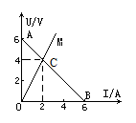
若在此电源的外电路接入一个可变电阻R₁．当R1接入阻值为最大的输出功率是多少？

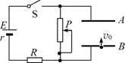
20. 如图所示的电路中，两平行金属板A、B水平放置，两板间的距离电源电动势，内电阻，电阻。闭合开关S，待电路稳定后，将一带正电的小球从B板小孔以初速度竖直向上射入板间。若小球带电荷量为，质量为，不考虑空气阻力取求：
滑动变阻器两端电压为多大时，小球恰能到达A板？
此时电源的输出功率是多大？

